Begehungsprotokoll | Aufgabenbereich | Untere Wasserbehörde
 | Ansprechpartner | Herr Müller
 | Zimmer | 458
 | Telefon | 02671 61-458
 | Telefax | 02671 61-5411
 | E-Mail | thomas.mueller@cochem-zell.de
 | Datum | 08.04.2024

Begehung eines Gewässers zweiter Ordnung
Aktenzeichen: WÜW-Z 0295/2021 (Alfbach)

Gewässer: | Alfbach
Örtlichkeit: | von: Mündung in die Mosel in Alf  bis: zur Kreisgrenze nach dem Ortsteil Alf Höllenthal
Länge: | 10 km

Feststellungen am 09.04.2024, von 10 -14 Uhr

Anlass: E-Mail der LBM vom 04.04.2024 mit kritischen Standorten von Bäumen und Totholz

Lfd. Nr. + Ort/Brückenname | Bilder und Lageplan (siehe Nummerierung) | Nr. der Bilder (siehe Anlage)
- B 49 zwischen Höllenthal und Alf Fabrik | 1  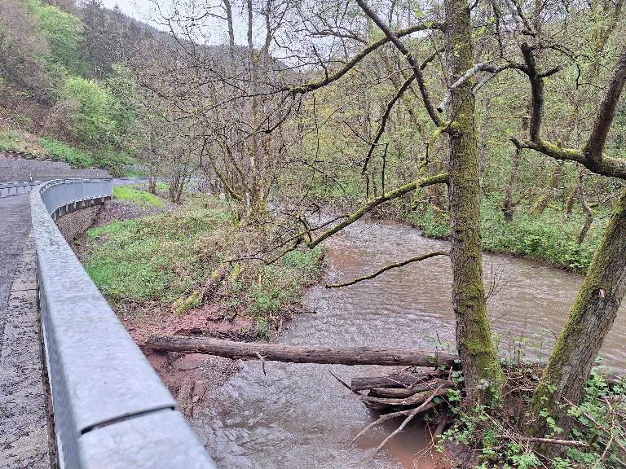 | 3
- B 49 zwischen Höllenthal und Alf Fabrik | 2  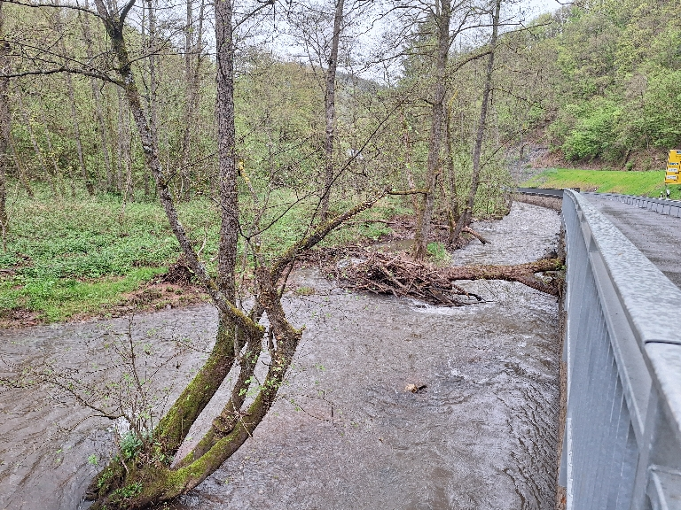 | 4
- B 49 zwischen Höllenthal und Alf Fabrik | 3  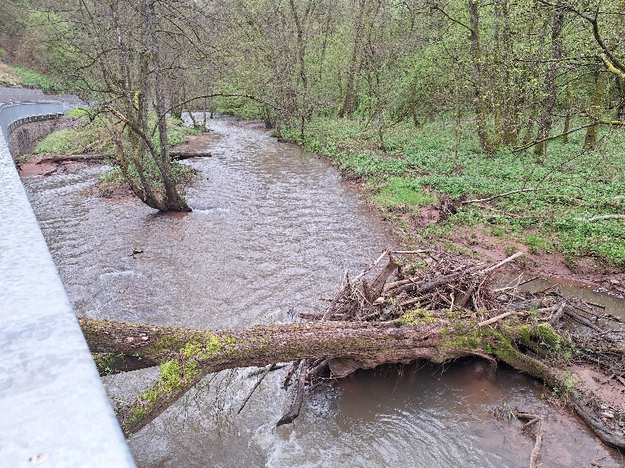  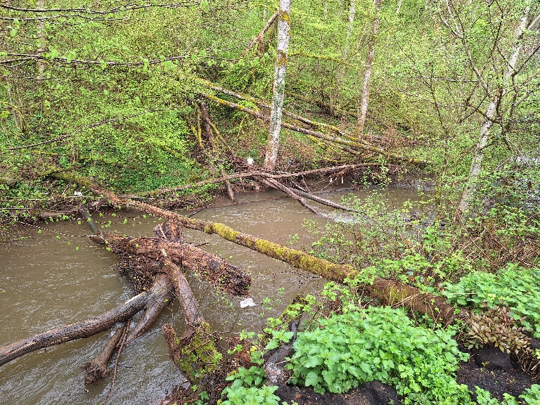 | 5
- Neue Holzbrücke am Radweg B 49 500 m hinter Höllenthal | 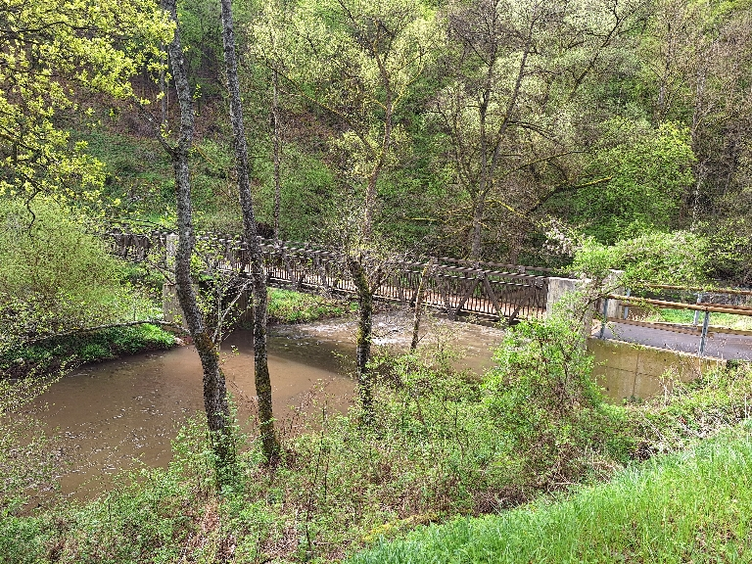 | 6-11
- Radweg 200 hinter dem Seniorenheim | 4  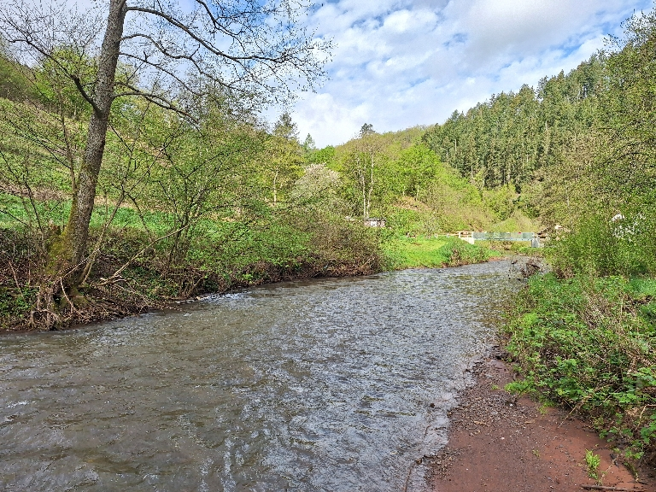 | 1 und 2
Bilder:
Lfd. Nr. | Feststellungen vor Ort
1 | Das Totholz wird nach Vorliegen eines Angebotes zeitnah entfernt.
2 | Das Totholz wird nach Vorliegen eines Angebotes zeitnah entfernt.
3 | Der Baum in der Mitte des Gewässers steht zwar noch, ist aber keinem Flurstück zuzuordnen. Es stellt auf Dauer einen Störpunkt dar, an dem Äste und Totholz hängen bleiben und sollte daher entfernt werden.
4 | Diese Bäume in diesem Bereich stehen alle noch. Die neue Radbrücke ist frei von Hindernissen oder Totholz. Die Bäume können einem Grundstück und somit einem Eigentümer zugeordnet werden. Die Verkehrssicherungspflicht liegt beim Grundstückseigentümer. Es handelt sich nicht um Totholz. Das sind keine Arbeiten der Gewässerunterhaltung.  Die Gewässerunterhaltungspflicht richtet sich in erster Linie nach § 39 des Wasserhaushaltsgesetzes - WHG.  Die Unterhaltung eines Gewässers umfasst seine Pflege und Entwicklung sowie die Erhaltung eines ordnungsmäßigen Zustandes für den Wasserabfluss.  Unterhaltungsarbeiten unterhalb der Mittelwasserlinie sind z.B. das Krauten des Wasserpflanzenaufwuchses, bedarfsweise auch das Beseitigen von Anlandungen, Sandbänken, Schlamm-, Geröll- und Sedimentablagerungen, von umgestürzten Bäumen und anderen Abflusshindernissen und ähnliche Dinge.  Zu den Unterhaltungsarbeiten oberhalb der Mittelwasserlinie können das Abschrägen der Ufer zur Sicherung gegen Abbruch, der den Wasserabfluss gefährden kann, das Beseitigen von Uferschäden, das Befestigen der Ufer gegen den Angriff des Hochwassers, das Mähen der Ufer und das Beseitigen von Bäumen oder Sträuchern zur Erhaltung des Abflussquerschnitts gehören.  § 34 des Landeswassergesetzes (LWG) konkretisiert die Pflicht zur Gewässerunterhaltung, indem dem Unterhaltungspflichtigen auferlegt wird, die Funktionsfähigkeit des Gewässerbetts einschließlich der Ufer bis zur Böschungsoberkante zu erhalten bzw. wiederherzustellen.  Dazu gehören auch die Freihaltung, Reinigung und Räumung des Gewässerbetts und der Ufer, soweit es dem Umfang nach (Erhaltung des ordnungsgemäßen Wasserabflusses) geboten ist.  Alle diese Maßnahmen beziehen sich ausschließlich auf die Gewässerunterhaltung, also nur auf Bereiche, die zur Erhaltung des ordnungsmäßigen Zustandes des Gewässers erforderlich sind.  Nur soweit es im Rahmen der Gewässerunterhaltung nötig ist, können Unterhaltungspflichtige aufgrund der Wassergesetze bzw. ihrer Satzung in Rechte Dritter, z.B. Eigentümern von Grundstücken, eingreifen.  Grundsätzlich obliegt die Verkehrssicherungspflicht für Gegenstände (hier der Baum) demjenigen, der rechtlich und faktisch Zugriffsmöglichkeiten auf den Gegenstand hat. Dies ist in der Regel der Eigentümer bzw. der unmittelbare Besitzer des Gegenstandes.  Da der Unterhaltungspflichtige nach den Wassergesetzen nur Maßnahmen im Rahmen der Gewässerunterhaltung treffen darf, kann seine Verkehrssicherungspflicht auch nur auf den Bereich der Unterhaltung beschränkt sein.  Eine Verkehrssicherungspflicht, die sich auf Gegenstände (hier Baum) außerhalb des Bereichs der Unterhaltungspflicht bewegt, kann vom Unterhaltungspflichtigen nicht durchgeführt werden, da er mangels Ermächtigungsgrundlage keine Maßnahmen zur Verwirklichung der Verkehrssicherungspflicht treffen darf.  Dem Unterhaltungspflichtigen (Kreis Cochem-Zell) fehlt hier rechtlich die Zugriffsmöglichkeit auf die Gegenstände.  Aus dem vorhergesagten ergibt sich, dass Verkehrssicherungspflichten der Unterhaltungspflichtigen nur insoweit bestehen, als sie zur Erhaltung eines ordnungsgemäßen Wasserabflusses tätig werden müssen.  Geht von Gegenständen am Gewässer keine Gefahr für den ordnungsmäßigen Wasserabfluss aus, kann ein Unterhaltungspflichtiger von Gesetzes wegen nicht mit ihnen befasst sein.  Gefährden im praktischen Fall Bäume durch ihre Brüchigkeit an das Gewässer angrenzende Grundstücke (bauliche Anlagen), ist ein Unterhaltungspflichtiger nur dann zur Beseitigung der Gefahr aus Gründen der Verkehrssicherung berechtigt, wenn von dem Baum gleichzeitig eine Gefahr für den ordnungsgemäßen Wasserabfluss ausgeht.  Ist letzteres auszuschließen, ist für den Baum allein der Eigentümer oder ein sonstig Zugriffsberechtigter, wie z.B. ein unmittelbarer Besitzer (Pächter o.ä.) verkehrssicherungspflichtig.
5 | Dieser Baum neigt sich nicht zum Alfbach hin, sondern Richtung Radweg. Hier ist nicht die Kreisverwaltung, sondern der LBM selbst zuständig. Die B 49 liegt auf der anderen Seite des Alfbaches. Eigentümer ist hier das Seniorenheim. Das Gewässer ist in diesem Bereich frei von Totholz und in einem guten Zustand.
6
7
8
9
10
11
12
13

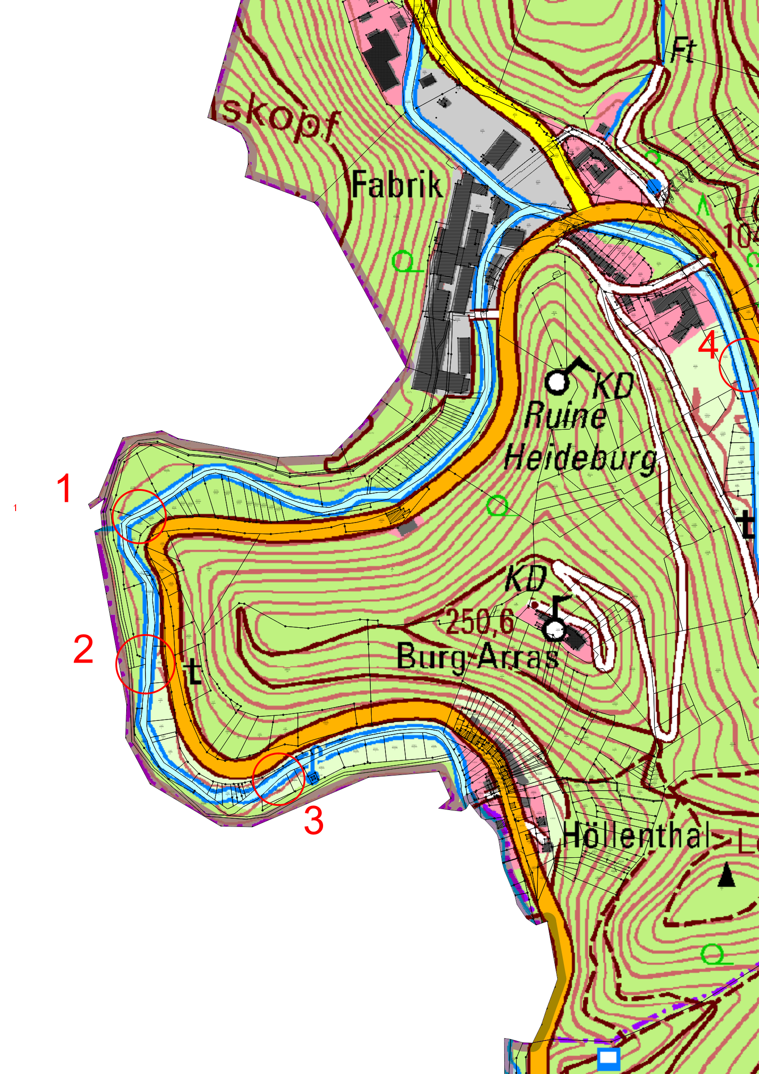

Fazit:

Das Totholz und der kleine Baum auf den Bildern 3 bis 5 werden entfernt.

Die restlichen noch stehenden Bäume stören nicht und sind sehr wichtig für die Beschattung und die Gewässerstruktur. Weiterhin halten sie die Böschung fest und verhindert die Bodenerosion.

Im Auftrag

Thomas Müller

